关于更新编辑服务代码的说明

1. 配置文件的更新

配置文件分两级：

第一级为全局配置文件，即所有用户共用的配置文件，与之前的配置文件一致。配置文件的位置目前仍然固定为：C:\gazetteer\config，这个位置可以改变，但目前暂未考虑。在gazetteer.properties文件中，增加了两项属性如下，一个配置用户数据库连接信息，一个配置用户工作空间根目录。

#用户数据库属性文件

users_db_properties_file=C:\\gazetteer\\config\\users.properties

#用户工作空间根目录

user_workspace_root=D:\\gazetteer\\data

增加了用户数据库 mybatis的配置文件users.properties。

第一级为用户配置文件，每个用户有一个配置文件。配置文件的位置在用户工作空间根目录下的config目录，如：D:\gazetteer\data\user_enterprise1\config，其中，user_enterprise1为用户名。

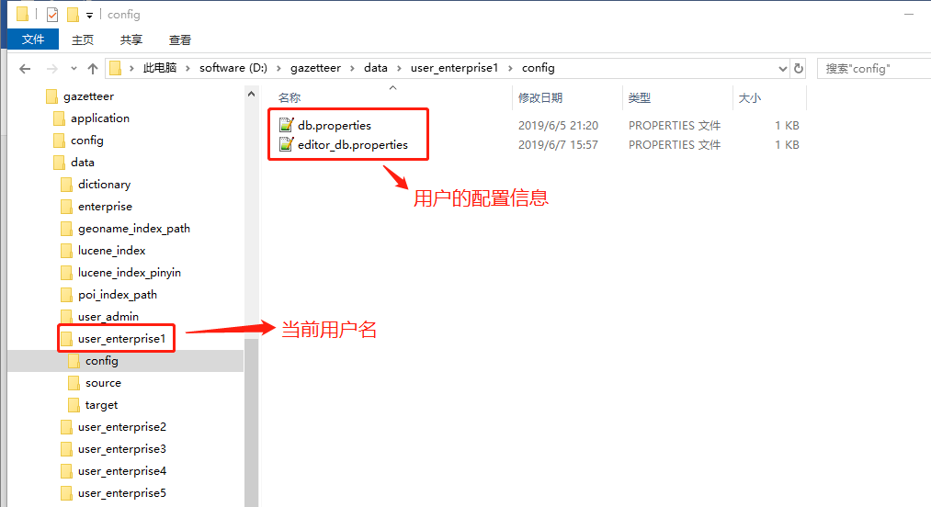

1. 数据库的更新
2. 增加了用户数据库，保存用户注册的信息。
3. 用户上传数据后会创建一个编辑数据库，作为用户编辑的基础。

数据库的说明见《关于统一数据库结构的说明.docx》。

1. 编辑流程
2. 用户登录

用户注册，保存注册信息，创建用户工作空间

用户登录，初始化相关编辑服务

1. 上传数据

如果上传的文件包括XXX_import.xml，则将该xml文件中指定的文件按指定的要求导入到编辑数据库。

1. 设置数据库

用户选择一个数据库，同时修改用户配置文件。

1. 编辑数据

列出没有编辑的记录，编辑，修改，然后保存。

1. 导出

选择需要导出的数据库，gpkg格式，然后下载。

1. 前端修改
2. 用户注册、登录

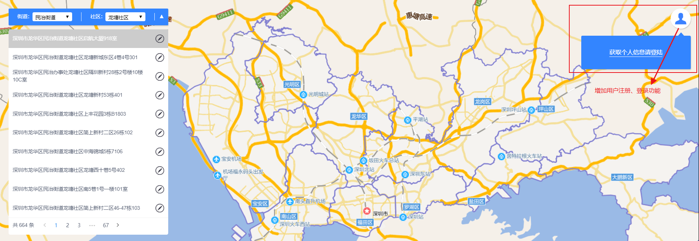

注册服务接口：http://119.3.72.23:8083/user/register

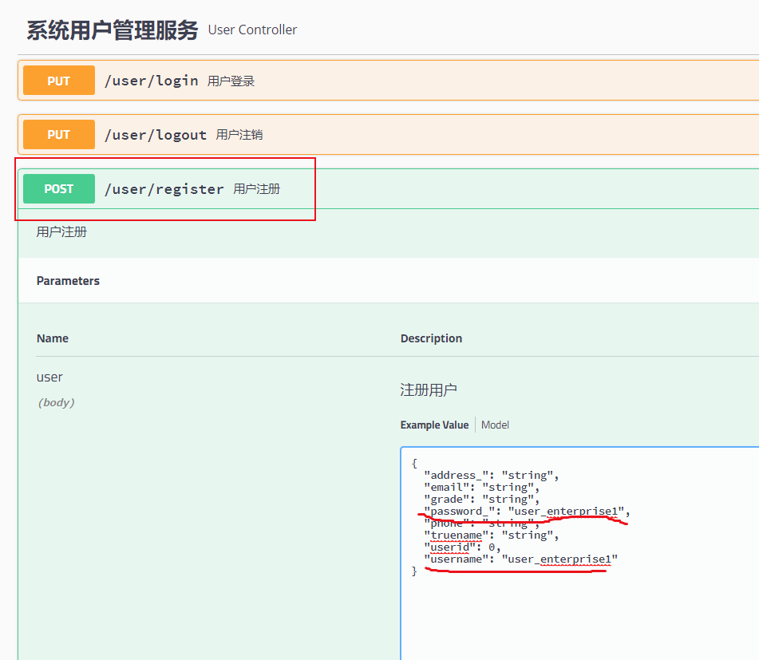

用户登录服务接口：http://119.3.72.23:8083/user/login

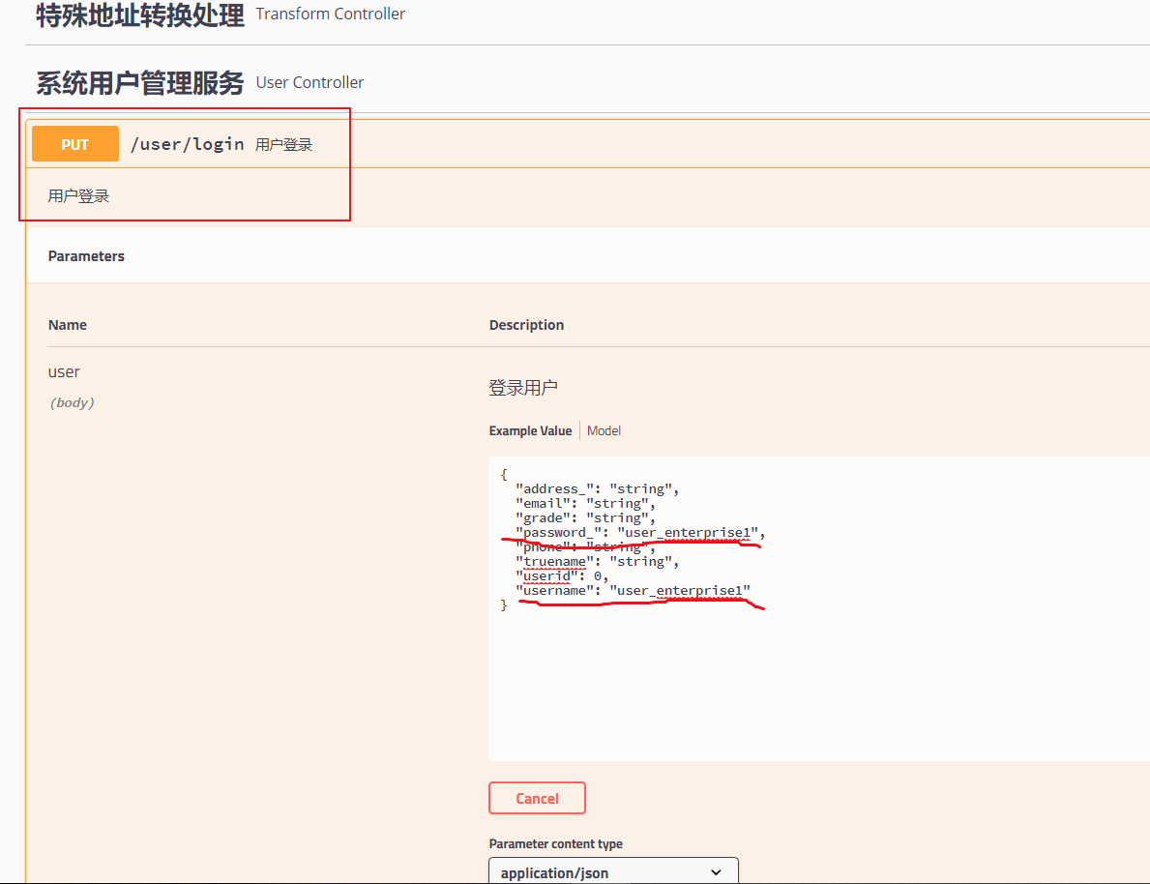

1. 数据导入、设置和导出

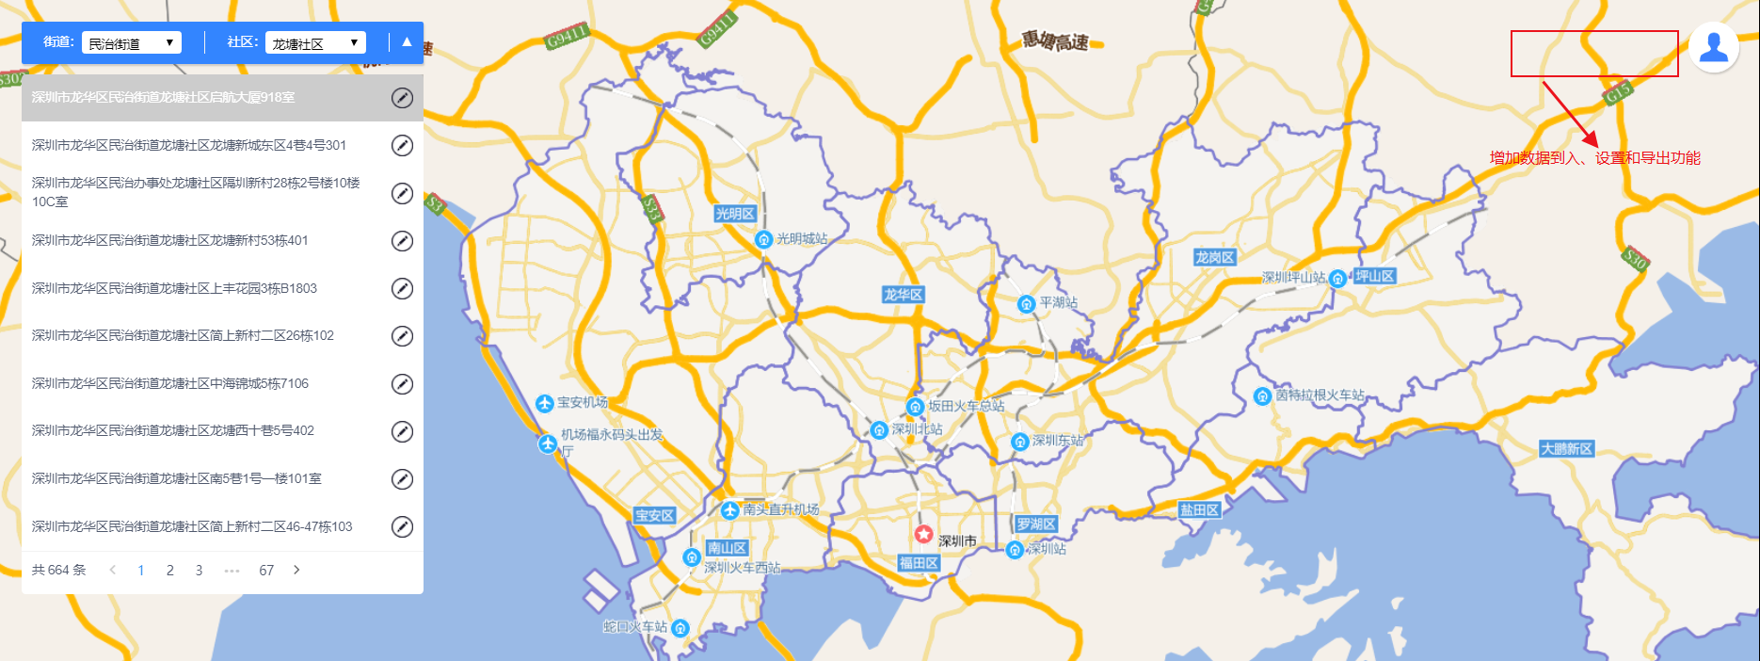

数据导入服务接口：http://119.3.72.23:8083/data/import

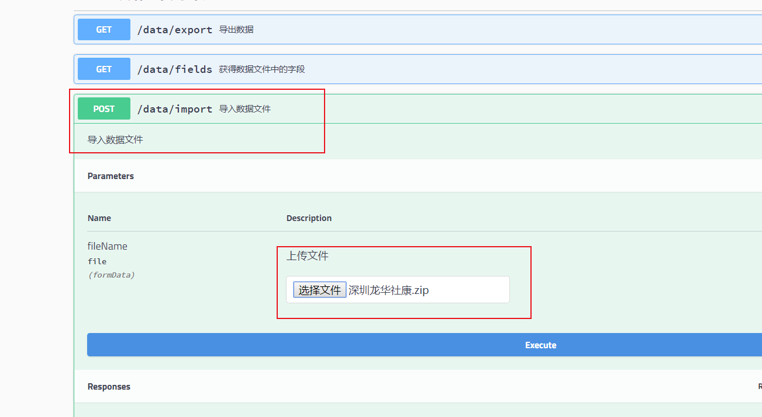

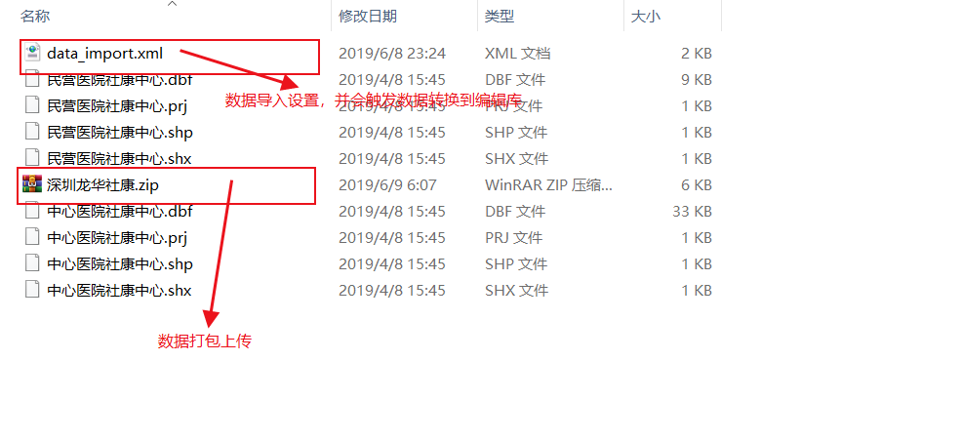

数据设置服务接口

1. 可以列出服务器上当前用户的所有编辑库，由用户选择（设置）需要编辑的数据库，接口是：http://119.3.72.23:8083/data/target

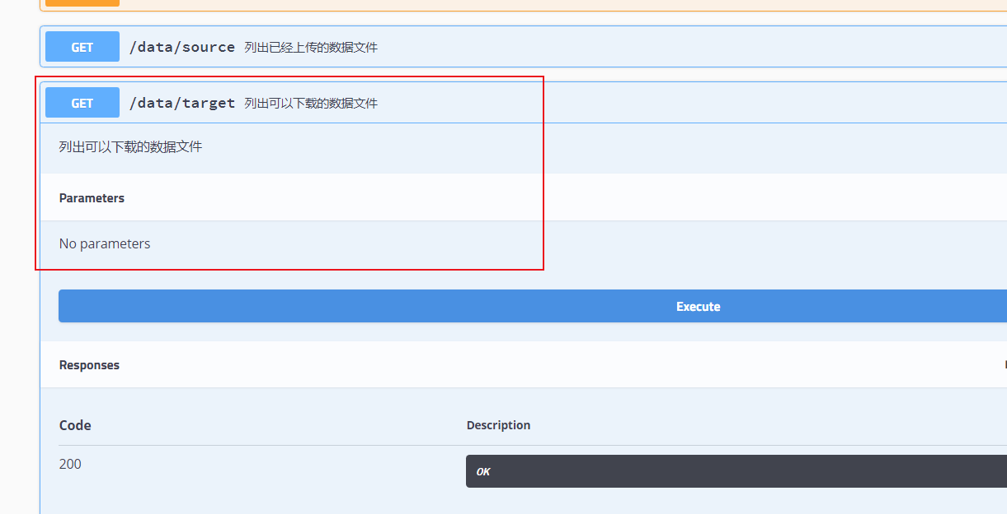

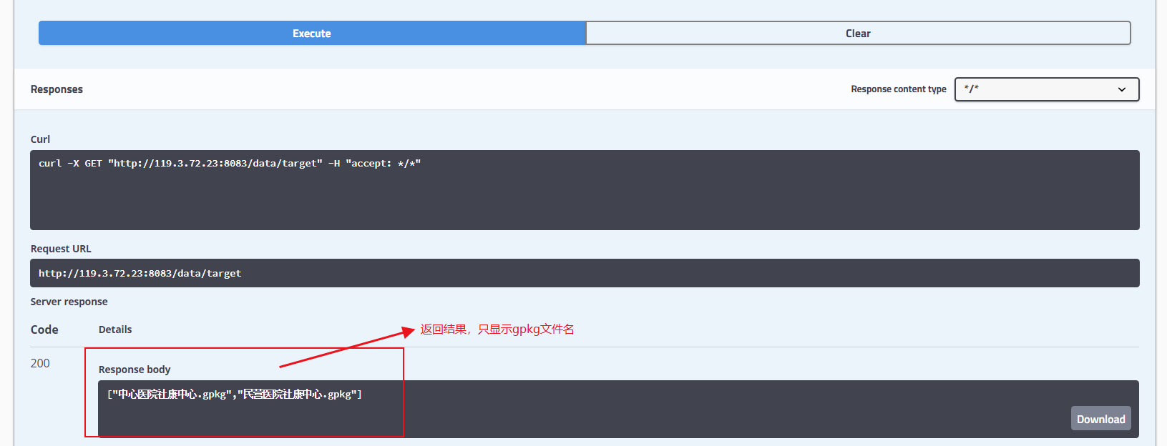

1. 设置编辑库的服务接口：

http://119.3.72.23:8083/data/settings?fileName=%E4%B8%AD%E5%BF%83%E5%8C%BB%E9%99%A2%E7%A4%BE%E5%BA%B7%E4%B8%AD%E5%BF%83.gpkg

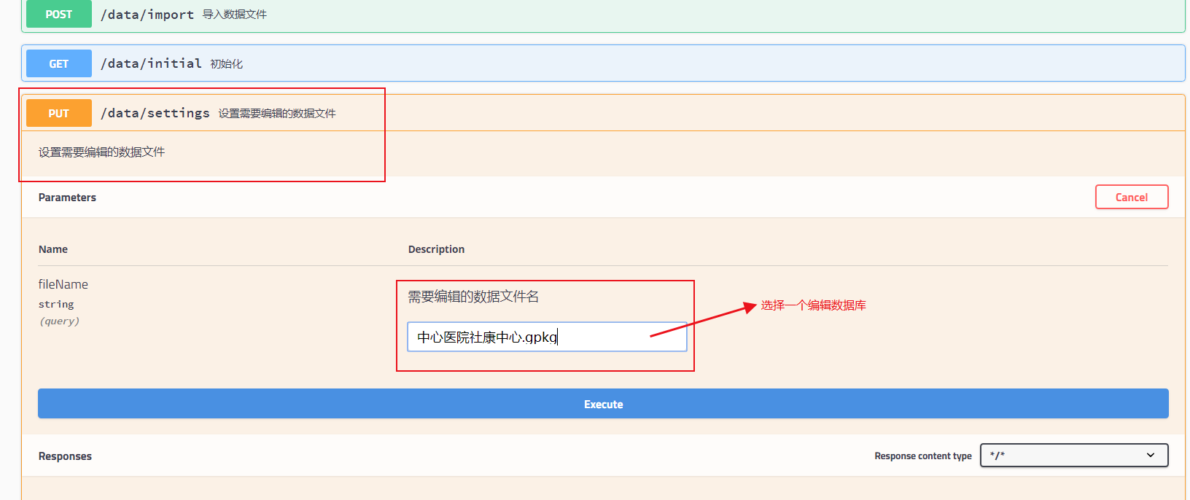

数据导出服务接口：

1. 可以列出需要导出的编辑库。接口同上，http://119.3.72.23:8083/data/target
2. 下载，

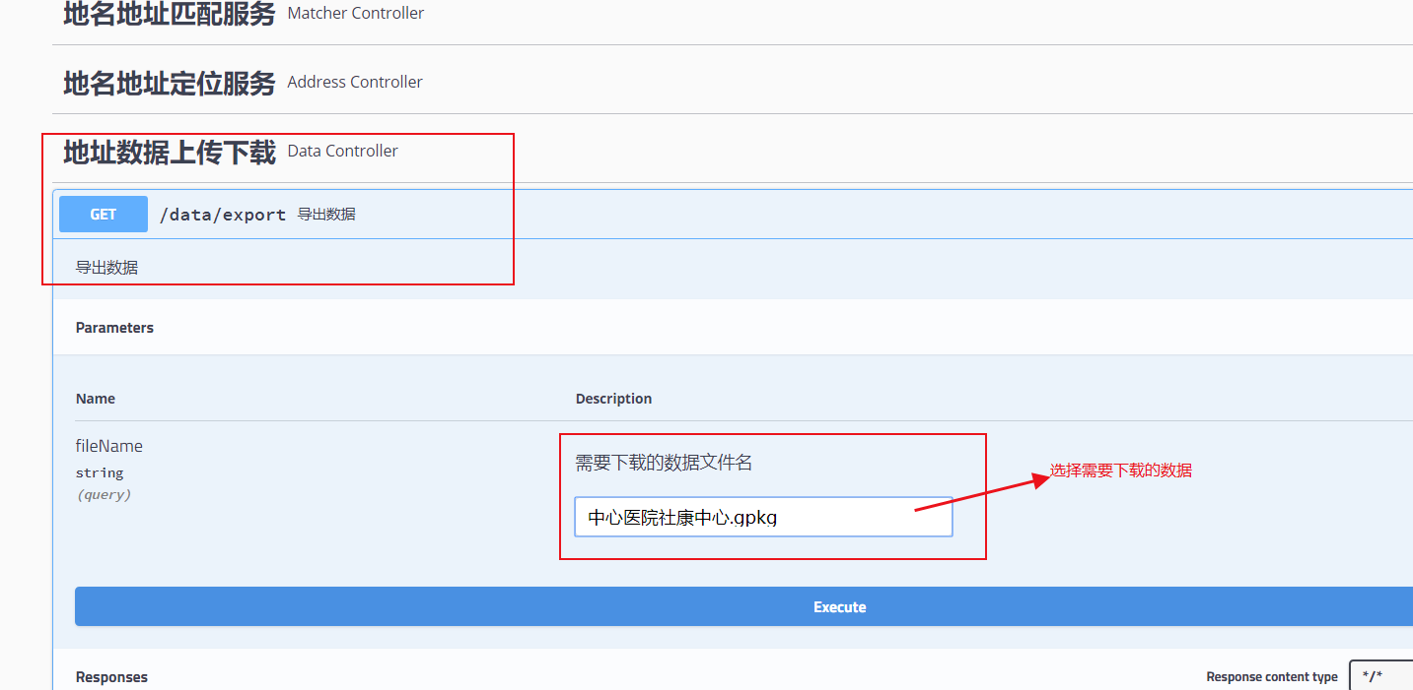

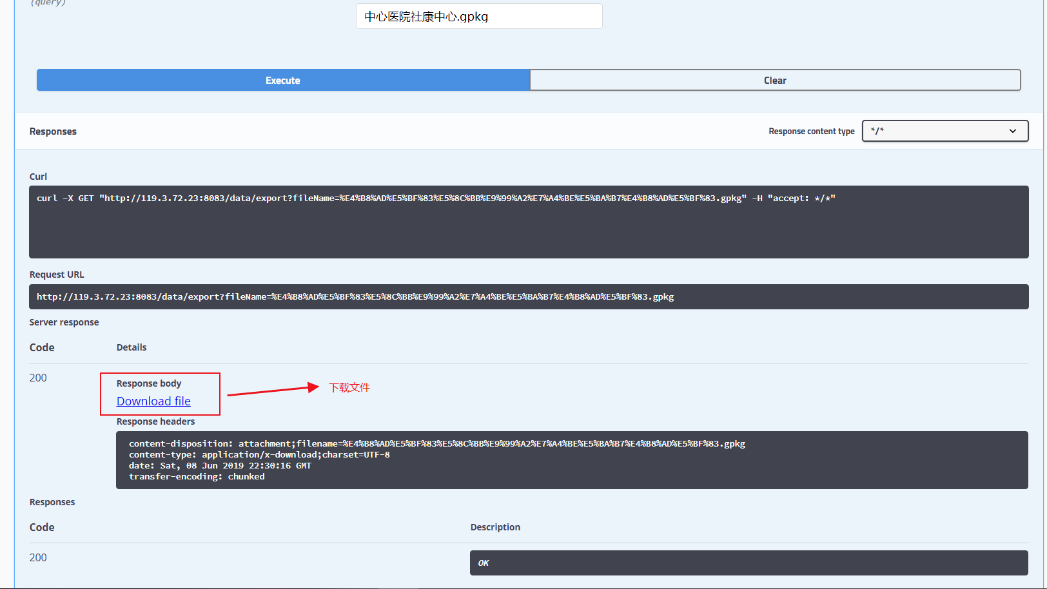

1. 编辑数据
2. 修改服务接口：

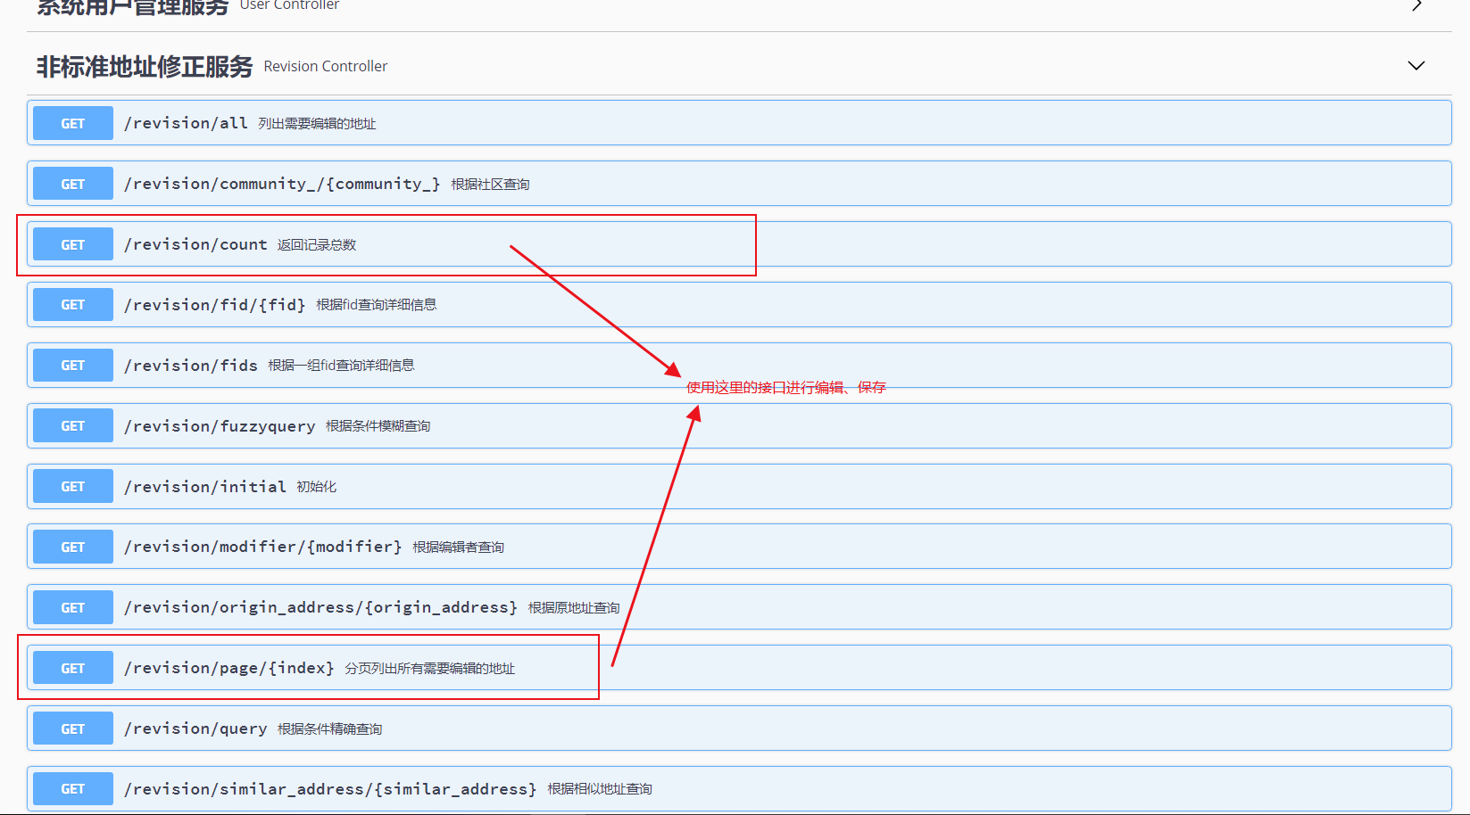

1. 初始化，其中user_enterprise2为用户名

<http://119.3.72.23:8083/revision/initial?username=user_enterprise2>

1. 获得记录总数，

<http://119.3.72.23:8083/revision/count?tablename=%E4%B8%AD%E5%BF%83%E5%8C%BB%E9%99%A2%E7%A4%BE%E5%BA%B7%E4%B8%AD%E5%BF%83>

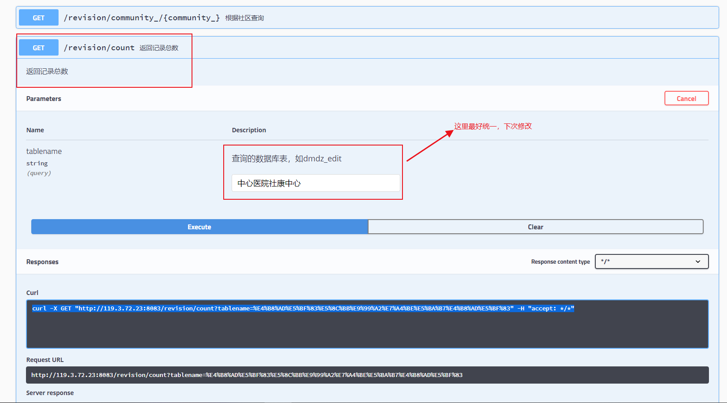

1. 分页查询，主要查询两个字段，fid和origin_address，接口如下：

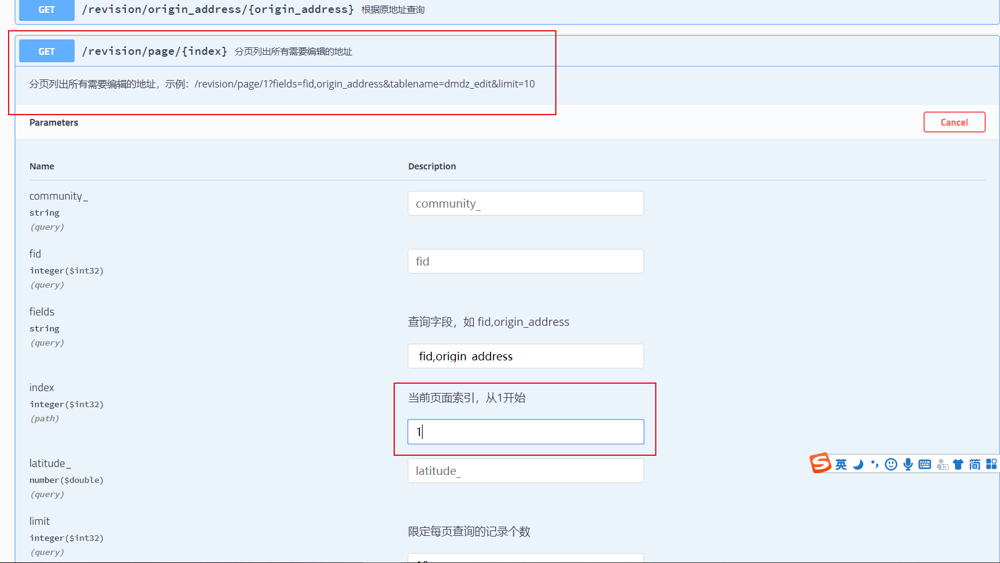

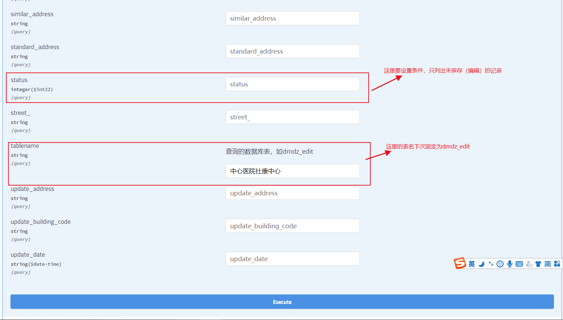

1. 保存，

